QUINCUAGÉSIMO PRIMER PERÍODO ORDINARIO DE SESIONES OEA/Ser.P
Del 10 al 12 de noviembre de 2021 AG/INF.737/21
Ciudad de Guatemala, Guatemala 8 noviembre 2021
VIRTUAL Original: español/inglés

DIÁLOGO DE LOS JEFES DE DELEGACIÓN, EL SECRETARIO GENERAL Y SECRETARIO GENERAL ADJUNTO CON LOS OBSERVADORES PERMANENTES ANTE LA OEA

BORRADOR DE AGENDA

10 de noviembre de 2021 de 9:00 a.m. a 11:45 a.m.

DIÁLOGO DE LOS JEFES DE DELEGACIÓN, EL SECRETARIO GENERAL Y EL SECRETARIO GENERAL ADJUNTO CON LOS OBSERVADORES PERMANENTES

La Consejería Estratégica (CEDOGR)/Departamento de Relaciones Externas e Institucionales (DREI) saluda muy atentamente a sus Misiones Permanentes, y en preparación para el Diálogo de los Jefes de Delegación, el Secretario General y el Secretario General Adjunto con los Observadores Permanentes, que tendrá lugar el miércoles 10 de noviembre de 9:00 a 11:45 am en la plataforma virtual Kudo, nos permitimos compartir la agenda más reciente e instrucciones para la conexión.

El Ministro de Relaciones Exteriores de Guatemala, S.E. Pedro Brolo, presidirá y moderará el Diálogo.

Contaremos con la participación de Ministros, Viceministros, Representantes Permanentes y otros jefes de delegación de los Estados miembros, así como Viceministros y altos funcionarios de los Estados Observadores (ver anuncio adjunto). Se exhorta a los Estados miembros que deseen tomar la palabra que informen al Departamento de Relaciones Exteriores e Institucionales lo antes posible. Se solicita muy gentilmente que las intervenciones se limiten a un máximo de 4 minutos. Agradecemos gentilmente confirmar su presencia y nivel de participación a través de GVergara@oas.org, con copia a AEscobedo@oas.org.

Sus Misiones que pueden ingresar a la reunión de dos formas:

- Los delegados debidamente acreditados y cuyos correos electrónicos hayan sido suministrados en las cartas de acreditación recibirán un correo electrónico de KUDO (support@kudoway.com) solicitándoles que creen una contraseña para poder ingresar a las salas virtuales. Los delegados que deseen participar con acceso a cámara y micrófono en el Diálogo con los Observadores Permanentes podrán acceder con su contraseña a la reunión a través del enlace que recibirán de KUDO previo a la reunión o a través de la página web de la 51 AG, bajo el Enlace para Delegados con Contraseña: http://www.oas.org/es/51ag/webcast.asp?sType=D

2) A través de la página web de la Asamblea General de la OEA: https://www.oas.org/en/51ga/webcast.asp

Al entrar a la página web de la AG, favor hacer click en “Diálogo con Observadores Permanentes”, el cual estará visible en la parte principal de este sitio. También existe otro acceso en esta misma página a través del ícono “Live Virtual Room”, el cual se encuentra en la parte izquierda de la página, debajo del menú de opciones.
Una vez hayan ingresado por ese enlace, favor ingresar su nombre de usuario y contraseña Kudo. Favor seleccionar la opción “Enlaces para Delegados con Contraseña” para tener acceso a la cámara y micrófono.

Para preguntas sobre agenda:

Gisela Vergara | (202) 255-8174
Andrea Escobedo | (202) 460-2301

Para preguntas sobre conexión kudo:
Gloria Uribe | (301) 825-4993

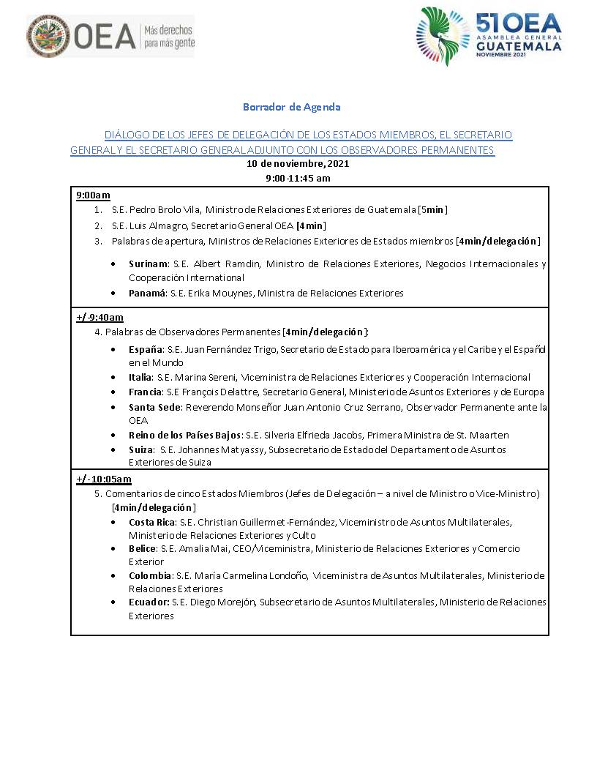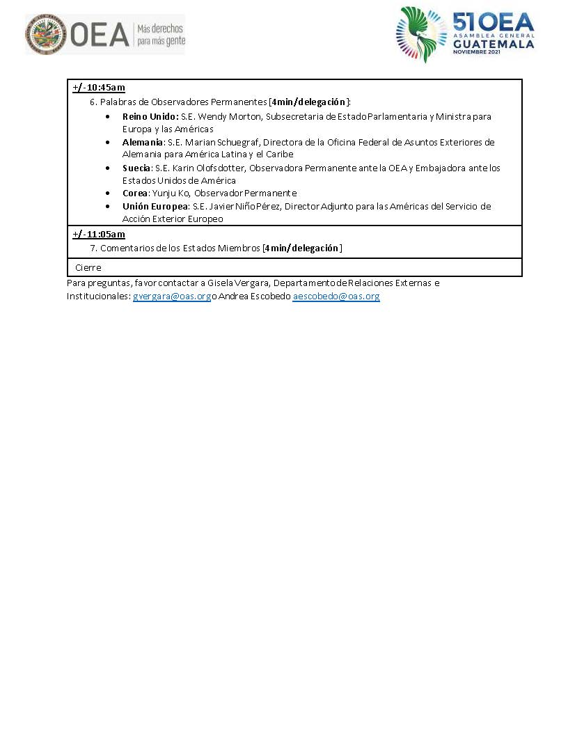

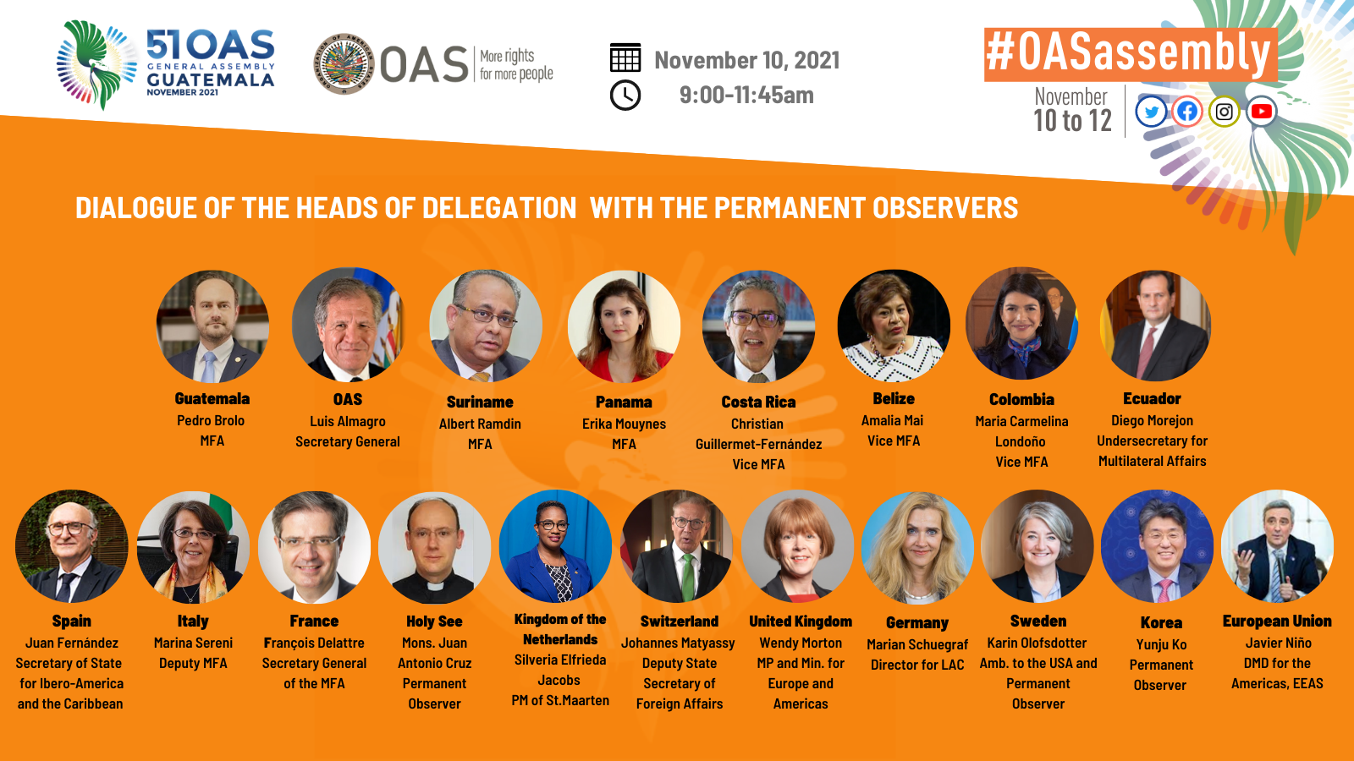
AG08397S01

